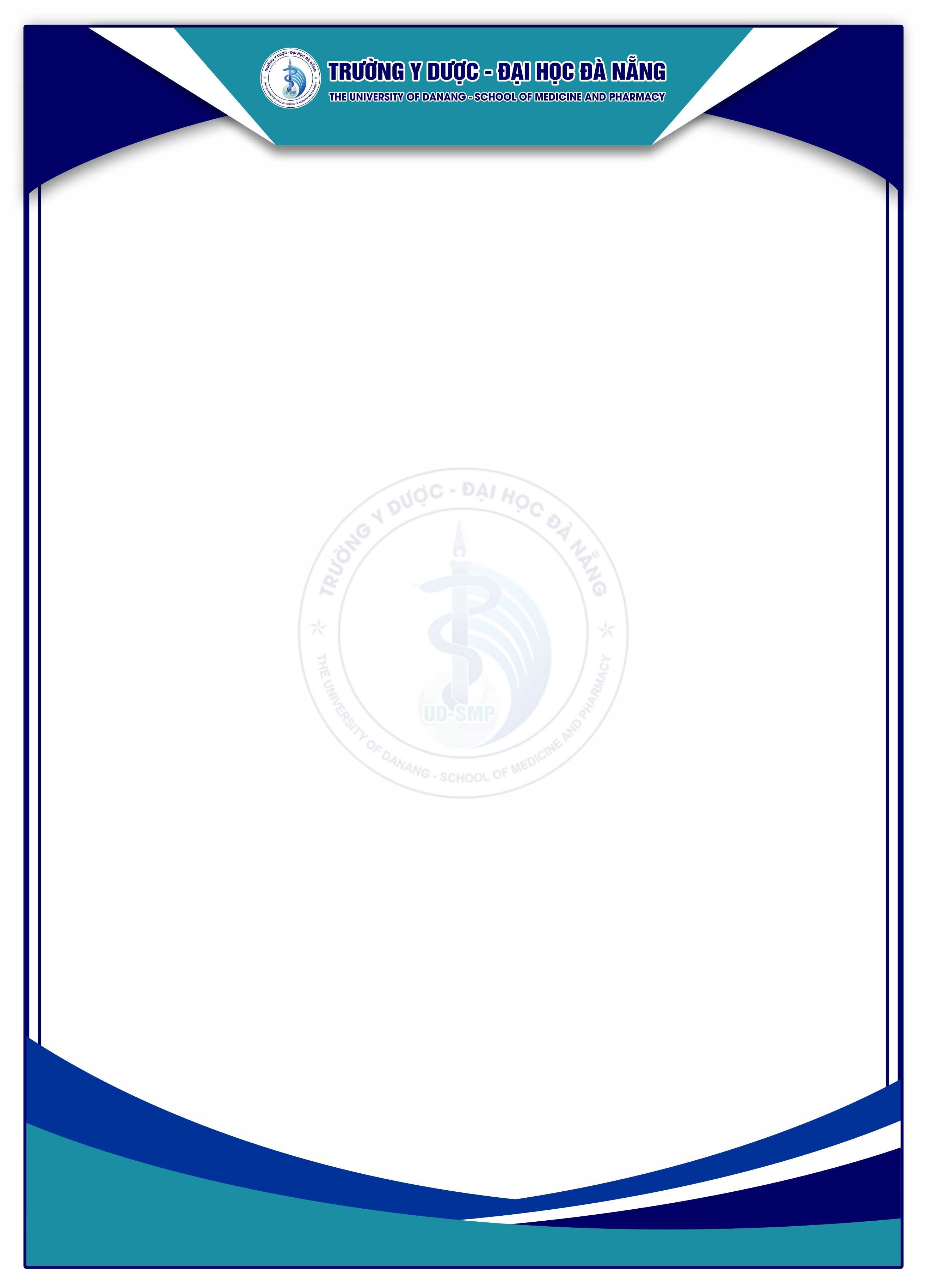

CHỨNG NHẬN

**TÊN CÁ NHÂN - ĐƠN VỊ**

**NỘI DUNG CHỨNG NHẬN**

**…..**

*Đà Nẵng, ngày … tháng … năm …*

**HIỆU TRƯỞNG**

TS. BS. Lê Viết Nho